ToonSchool LMS Planning Brief
툰스쿨 관리 LMS
학급관리 · 학생관리 · 평가관리 · 선생님관리 · 관리자정보 1단 메뉴 제작 계획서
핵심 결정
관리 LMS는 2단 메뉴가 아니라 1단 메뉴로 구성합니다. 메뉴 순서는 학급관리, 학생관리, 평가관리, 선생님관리, 관리자정보입니다. 평가관리는 단순 시험 관리가 아니라 학생이 단원을 이해하고, 정리하고, 표현하고, 설명하고, 성장했는지를 확인하는 핵심 메뉴입니다.

구분 | 내용
문서 목적 | 관리 LMS 제작 전 화면 구조, 기능 범위, 데이터 구조, 개발 순서, 검수 기준을 정리합니다.
우선 대상 | 선생님과 기관 관리자. 컴퓨터 사용이 익숙하지 않은 사용자도 바로 이해할 수 있는 구조를 우선합니다.
디자인 기준 | 현재 툰스쿨 메인과 어울리는 부드러운 톤, 큰 버튼, 명확한 상태 표시, 최소 단계 입력을 사용합니다.
개발 원칙 | 먼저 선생님이 학급과 학생을 실제로 운영할 수 있게 만들고, 관리자 기능은 권한과 통계를 얹는 방식으로 확장합니다.

1. 전체 제작 방향
관리 LMS는 ‘관리’ 버튼을 누른 뒤 별도의 복잡한 하위 메뉴를 거치지 않고, 한 줄 메뉴에서 바로 필요한 업무로 이동하는 구조가 적합합니다. 사용자는 선생님, 중간 관리자, 슈퍼 관리자로 나뉘지만 첫 MVP는 선생님과 기관 관리자가 학급과 학생을 운영하는 흐름을 먼저 완성합니다.
1단 메뉴 | 주요 목적 | 첫 화면에서 보여줄 핵심
학급관리 | 학급을 만들고, 학년별 단원 범위를 제한합니다. | 이용권 정보, 이용기간, 사용 현황, 학급 생성, 단원 설정
학생관리 | 학생 계정을 만들고 학급별 명단을 관리합니다. | 학급 선택, 학생 생성, 명단 내려받기, 정보수정, 학급이동, 학생삭제
평가관리 | 학생의 학습 성장 과정을 5대 평가영역으로 확인합니다. | 최초 진단, 활동 중 평가, 최종 평가, 성장 리포트
선생님관리 | 기관 소속 선생님을 초대하고 승인·삭제합니다. | 기관명, 연동 코드, 엑셀 업로드, 명단 내려받기, 비밀번호 초기화
관리자정보 | 기관 정보와 관리자 비밀번호를 수정합니다. | 교육기관명, 관리자 비밀번호 변경, 저장

2. 메뉴 구조
1단 메뉴 고정
상단 관리 영역 안에 학급관리 · 학생관리 · 평가관리 · 선생님관리 · 관리자정보를 같은 높이에 배치합니다. 기존 참고 화면처럼 ‘관리’ 안에서 다시 2단 메뉴를 만드는 방식은 피합니다.

- 상단 공통 헤더: 로고, 홈, AI 학습콘텐츠, 거꾸로 학습법, 궁금해요, 관리 LMS, 이용권 구매
- 관리 LMS 내부 메뉴: 학급관리, 학생관리, 평가관리, 선생님관리, 관리자정보
- 현재 선택 메뉴는 분홍색 강조 또는 하단 라인으로 표시합니다.
- 모바일·태블릿에서는 메뉴가 줄바꿈되더라도 1단 구조를 유지합니다.

3. 학급관리 화면
학급관리의 핵심은 학급 생성과 단원 제한 설정입니다. 단원설정은 입력된 학년 범위 안에서만 선택되도록 제한해야 합니다.
영역 | 필수 기능 | 제작 기준
이용권 요약 | 이용권정보, 이용기간, 이용 현황, 사용가능 개수 | 상단 카드 1개로 고정. 숫자는 크게, 기간은 한 줄로 표시합니다.
학급 생성 | 학년, 학급명, 기본 학기 입력 | 학년 선택 후 생성. 생성 즉시 해당 학년 탭에 표시합니다.
다운로드 | 학급, 학생 다운로드 | 학급 목록과 소속 학생 명단을 엑셀로 내려받습니다.
정보수정 | 학급명, 학년, 표시 순서 수정 | 학년 변경 시 기존 단원설정과 학생 학년 충돌 여부를 확인합니다.
단원설정 | 학급별 학습 가능 범위 제한 | 2번 그림 기준. 입력된 학년의 1학기·2학기 범위만 보이게 제한합니다.

- 예: 2학년 학급이면 단원설정 모달에는 2-1, 2-2만 활성화합니다. 1학년·3학년 이상 범위는 비활성 또는 숨김 처리합니다.
- 학급 삭제는 학생이 없는 경우에만 바로 가능하게 하고, 학생이 있으면 먼저 학생 이동 또는 삭제 안내를 보여줍니다.

4. 학생관리 화면
학생관리는 실제 운영에서 가장 자주 쓰는 화면입니다. 선생님이 학생 이름, 아이디, 비밀번호를 직접 부여하고 학생은 그 계정으로 툰스쿨 에디터를 사용합니다.
영역 | 필수 기능 | 제작 기준
이용권 요약 | 이용권정보, 이용기간, 이용 현황, 사용가능 개수 | 학급관리와 동일한 카드 구조를 재사용합니다.
학급 선택 | 학년 탭, 학급 드롭다운 | 학년 선택 후 해당 학년의 학급만 표시합니다.
명단 내려받기 | 현재 학급 학생 엑셀 다운로드 | 번호, 이름, 아이디, 임시 비밀번호, 학년, 학급 포함
학생 생성 | 이름, 아이디, 비밀번호, 학급 | 학생 수가 이용권 가능 개수를 넘으면 생성 버튼 비활성화
정보수정 | 이름, 아이디, 비밀번호 재설정 | 아이디 중복 검사와 비밀번호 보기/숨기기 제공
학급이동 | 선택 학생을 다른 학급으로 이동 | 이동 가능한 학급만 표시. 학년이 달라지면 단원설정 영향 안내
학생삭제 | 선택 학생 삭제 | 학습 결과가 있으면 보관/삭제 정책 확인 후 처리

- 학생 비밀번호는 화면에서는 마스킹하고, 초기 생성 또는 재설정 직후에만 확인 가능하게 합니다.
- 학생 삭제는 실수 방지를 위해 ‘선택 → 확인 모달 → 삭제’ 2단 확인을 사용합니다.

5. 선생님관리 화면
선생님관리는 기관 관리자 또는 중간 관리자가 소속 선생님을 초대하고 관리하는 화면입니다.
영역 | 필수 기능 | 제작 기준
기관 정보 | 사용 기관명 표시 | 선생님 회원가입 시 입력할 기관명을 명확히 보여줍니다.
연동 코드 | 선생님 연동 코드 표시·복사 | 코드 복사 버튼을 제공하고 복사 완료 토스트를 보여줍니다.
엑셀 관리 | 엑셀 형식 다운로드, 엑셀 업로드, 명단 내려받기 | 대량 등록과 백업용으로 제공합니다.
선생님 생성 | 이름, 아이디, 초기 비밀번호 | 초기 비밀번호 기본값은 운영 정책에 맞춰 설정합니다.
비밀번호 초기화 | 선택 선생님 비밀번호 초기화 | 초기화 후 임시 비밀번호를 관리자에게만 표시합니다.
선생님 삭제 | 선택 선생님 삭제 | 담당 학급이 있으면 먼저 학급 이관을 요구합니다.

6. 관리자정보 화면
관리자정보 화면은 자주 쓰는 기능은 아니지만 기관 정보와 관리자 계정 보안을 담당하므로 단순하고 안전하게 구성합니다.
입력 항목 | 기능 | 주의사항
커리큘럼 설정 | 국가/커리큘럼 선택 | 초기에는 KR 한국으로 고정해도 됩니다.
교육기관명 | 기관명 수정 | 선생님관리의 기관명과 연결됩니다.
새 관리자 비밀번호 | 비밀번호 변경 | 8자 이상, 영문·숫자 조합 권장
비밀번호 재확인 | 오입력 방지 | 두 값이 다르면 저장 버튼 비활성화
수정하기 | 정보 저장 | 저장 성공·실패 안내를 명확하게 표시

7. 평가관리 제작 계획
매우중요
평가관리는 단순히 만화를 잘 만들었는가를 보는 메뉴가 아닙니다. 학생이 단원을 이해하고, 요점으로 정리하고, 만화 이야기로 표현하고, 퀴즈로 점검하고, 공유와 피드백을 통해 성장했는지를 확인하는 체제로 설계합니다.

7-1. 평가관리의 기본 방향
툰스쿨에서 학생은 단원 선택, 핵심 내용 이해, 만화 이야기 구성, 요점 정리, 퀴즈 풀이, 작품 배포, 피드백 확인의 과정을 거칩니다. 따라서 평가는 작품 완성도보다 학습 성장 과정에 중심을 두어야 합니다.
평가 시점 | 평가 내용 | 관리 LMS 표시 방식
최초 진단 | 프로그램을 처음 사용할 때 단원 이해력, 요약력, 표현력을 간단히 확인 | 학생별 기준선 카드
활동 중 평가 | 작품 저장, 요점 정리, 퀴즈 풀이, 수정 이력, 공유 활동을 자동 분석 | 5대 영역 진행 그래프
최종 평가 | 마지막 작품과 최초 진단 결과를 비교 | 성장 변화 그래프
성장 리포트 | 점수 변화와 서술형 평가를 자동 작성 | 300자 성장 평가서 + 교사 한 줄 의견

7-2. 툰스쿨 학생 성장 5대 평가영역
평가영역 | 평가 관점 | 쉽게 말하면 | 배점
단원 이해력 | 배운 내용을 정확히 이해했는가 | 내용을 제대로 알고 있는가 | 20점
요약·정리력 | 핵심 내용을 짧고 분명하게 정리했는가 | 중요한 내용을 골라냈는가 | 20점
이야기 표현력 | 단원 내용을 만화 이야기로 자연스럽게 표현했는가 | 배운 내용을 이야기로 풀었는가 | 20점
문제해결·퀴즈 활용력 | 퀴즈로 내용을 확인하고 틀린 부분을 고쳤는가 | 스스로 점검했는가 | 20점
성장·공유 태도 | 작품을 완성하고 배포하며 피드백을 받아들였는가 | 끝까지 해내고 나누었는가 | 20점

7-3. 세부 평가지표
평가영역 | 세부지표 | 평가 내용
단원 이해력 | 핵심 개념 이해, 내용 정확성, 원인과 결과 이해, 오개념 감소 | 중요한 낱말과 개념을 알고, 만화 속 설명이 교과 내용과 맞는지 확인합니다.
요약·정리력 | 핵심어 선택, 요점 정리, 문장 구성, 불필요한 내용 제거 | 긴 내용을 짧고 알기 쉽게 정리했는지 확인합니다.
이야기 표현력 | 장면 구성, 인물 대화, 배경 활용, 표현 창의성 | 4컷·5컷·6컷 흐름이 자연스럽고 학습 내용이 대화에 담겼는지 확인합니다.
문제해결·퀴즈 활용력 | 퀴즈 참여, 정답률 변화, 오답 수정, 자기 점검 | 퀴즈를 성실히 풀고, 틀린 내용을 다시 확인했는지 기록합니다.
성장·공유 태도 | 완성도, 수정 노력, 공유 경험, 학습 자신감 | 작품을 끝까지 완성하고 피드백을 반영했는지 확인합니다.

7-4. 평가관리 화면 구성
화면 영역 | 기능 | 제작 기준
평가 대시보드 | 학급별 평균, 5대 영역 평균, 성장 단계 분포 | 오각형 그래프와 영역별 카드로 한눈에 보이게 합니다.
학생별 평가 | 학생별 점수, 성장 단계, 이전 대비 변화 | 학생을 클릭하면 개별 성장 그래프와 300자 평가서를 보여줍니다.
작품 기반 평가 | 만화 대사, 요점 정리, 퀴즈 결과, 수정 이력, 공유 활동 분석 | AI가 자동 분석하고 교사는 확인·수정만 하게 합니다.
평가서 관리 | AI 300자 평가서, 교사 한 줄 의견, 출력/다운로드 | 학부모 상담 자료로 바로 사용할 수 있게 합니다.
평가 기준 관리 | 5대 영역 배점과 성장 단계 기준 확인 | 초기에는 기본값을 고정하고 이후 관리자 설정으로 확장합니다.

7-5. AI 자동 평가 방식
AI가 분석할 자료 | 평가 가능 내용 | 수집 위치
만화 대사 | 단원 이해력, 이야기 표현력 | 대본 만들기, 만화제작
요점 정리 문장 | 요약·정리력 | 단원 정리
퀴즈 결과 | 이해도, 오답 개선, 자기 점검 | OX 문제 만들기와 풀이 결과
수정 이력 | 성장 노력, 피드백 반영 | 저장 기록, 재수정 기록
공유 횟수 | 완성 및 배포 태도 | 친구에게 자랑하기, 공유 링크
최종 작품 | 종합 성장 평가 | 만화보기 최종본

- 교사의 업무가 늘어나지 않도록 AI가 먼저 평가 초안을 작성합니다.
- 교사는 AI 평가 결과를 확인하고 필요한 경우 한 줄 의견만 추가합니다.
- 평가 결과는 점수만 보여주지 않고 성장 메시지와 함께 표시합니다.

7-6. 성장 단계 표현 방식
성장단계 | 의미 | 화면 표현
씨앗 단계 | 아직 배우는 중이다 | 작은 씨앗 배지
새싹 단계 | 기본 내용을 이해했다 | 새싹 배지
나무 단계 | 내용을 정리하고 표현할 수 있다 | 나무 배지
열매 단계 | 친구에게 설명하고 공유할 수 있다 | 열매 배지

- 초등학생에게는 숫자 점수보다 성장 단계, 배지, 오각형 그래프가 더 부담이 적습니다.
- 선생님 화면에는 100점 기준 점수도 제공하되, 학생 화면에는 성장 메시지를 우선합니다.

7-7. 평가관리 이용 흐름
- 선생님이 평가관리 메뉴에 들어갑니다.
- 학급 또는 학생을 선택합니다.
- 평가 기간을 선택합니다. 예: 이번 단원, 이번 달, 이번 학기, 전체 기간.
- AI가 만화 대사, 요점 정리, 퀴즈 결과, 수정 이력, 공유 활동을 자동 분석합니다.
- 5대 평가영역별 점수와 성장 단계가 오각형 그래프로 표시됩니다.
- 학생을 클릭하면 최초 진단과 최종 평가를 비교한 성장 그래프가 보입니다.
- AI가 300자 성장 평가서를 작성하고, 선생님은 필요한 경우 한 줄 의견을 추가합니다.

7-8. 결과 화면과 평가서
결과 항목 | 표시 방식 | 활용
총점 | 100점 기준 점수 | 교사용 참고 지표로 활용합니다.
5대 영역 | 오각형 그래프 | 학생의 강점과 보완점을 한눈에 확인합니다.
성장 단계 | 씨앗·새싹·나무·열매 배지 | 학생에게 부담이 적은 방식으로 안내합니다.
전·후 비교 | 최초 진단 대비 변화 그래프 | 성장 중심 평가의 핵심 자료로 사용합니다.
300자 성장 평가서 | AI 자동 초안 + 선생님 한 줄 의견 | 학부모 상담과 기관 보고에 활용합니다.

- 평가서 문장은 부드럽고 격려하는 톤을 기본으로 합니다.
- 학생을 단정적으로 평가하지 않고, 잘한 점과 다음 학습 방향을 함께 제시합니다.
- 예: ‘OO이는 단원의 핵심 내용을 잘 이해하고 있으며, 만화 장면을 통해 설명하는 힘이 좋아지고 있습니다. 앞으로는 요점 정리 문장을 조금 더 짧고 분명하게 다듬으면 학습 내용을 더 잘 전달할 수 있습니다.’

8. 데이터 구조 초안
현재 구현 단계에서는 Supabase 기준으로 아래 테이블을 준비하는 것이 좋습니다. 기존 인증·프로필 구조가 있다면 이름만 맞춰 연결합니다.
테이블 | 주요 필드 | 설명
organizations | id, name, curriculum_country, license_start, license_end, seat_total | 기관과 이용권의 기준 정보
teacher_profiles | id, organization_id, name, email, role, status | 선생님·관리자 계정 정보
classes | id, organization_id, teacher_id, grade, name, unit_limit_start, unit_limit_end | 학급 정보와 단원 제한 범위
students | id, organization_id, class_id, grade, name, login_id, password_hash, status | 학생 계정과 소속 학급
assessment_records | id, student_id, class_id, unit_id, period, total_score, growth_stage | 학생별 평가관리 결과
assessment_area_scores | id, record_id, area, score, stage, evidence | 5대 평가영역별 점수와 근거
assessment_reports | id, record_id, ai_summary, teacher_comment, published_at | 300자 성장 평가서와 교사 의견
learning_progress | id, student_id, subject, unit_id, topic_id, status, score, updated_at | 학생 학습현황과 성장 그래프 데이터

9. 권한 설계
역할 | 가능 기능 | 제한
슈퍼 관리자 | 전체 기관, 이용권, 공지, 통계 관리 | 학생 비밀번호 원문 열람 금지
중간 관리자 | 담당 기관 또는 권역의 선생님·학급·학생 현황 확인 | 다른 권역 데이터 접근 금지
기관 관리자 | 기관 내 선생님, 학급, 학생, 평가관리 확인 | 다른 기관 데이터 접근 금지
선생님 | 본인 학급 학생 관리, 평가관리 확인, 성장 평가서 수정 | 다른 선생님 학급 수정 금지
학생 | 본인 학습과 평가 응시 | 관리 LMS 접근 금지

10. 개발 순서
개발은 한 번에 모든 기능을 만들기보다 실제 테스트베드에 바로 쓸 수 있는 순서로 나누어 진행합니다.
단계 | 작업 | 완료 기준
1단계 | 관리 LMS 진입과 1단 메뉴 | 관리 LMS 라우팅, 공통 레이아웃, 메뉴 활성화, 권한별 접근 제한
2단계 | 학급관리 MVP | 이용권 요약, 학급 생성·수정·삭제, 학년 탭, 단원설정 모달
3단계 | 학생관리 MVP | 학생 생성, 명단 다운로드, 정보수정, 학급이동, 학생삭제
4단계 | 평가관리 MVP | 5대 평가영역, AI 자동 분석, 오각형 그래프, 300자 성장 평가서
5단계 | 선생님관리 | 연동 코드, 선생님 생성, 엑셀 업로드·다운로드, 비밀번호 초기화
6단계 | 관리자정보 | 기관명 수정, 비밀번호 변경, 저장 검증
7단계 | 통계·평가서 확장 | 학생별 성장 그래프, 300자 평가서, 학급 리포트

11. 화면별 검수 기준
- 관리 LMS 메뉴가 2단으로 보이지 않고, 학급관리-학생관리-평가관리-선생님관리-관리자정보가 같은 메뉴 줄에 보입니다.
- 학급관리의 단원설정은 선택한 학년 범위 안에서만 열립니다.
- 학생 생성 시 이용권 사용가능 개수를 초과하면 생성이 막힙니다.
- 학생관리에서 명단 내려받기, 정보수정, 학급이동, 학생삭제가 선택 학생 기준으로 동작합니다.
- 선생님관리에서 연동 코드를 복사할 수 있고, 선생님 명단을 내려받을 수 있습니다.
- 관리자정보에서 비밀번호와 재확인이 다르면 저장할 수 없습니다.
- 평가관리에서 5대 평가영역, 성장 단계, 오각형 그래프, 300자 성장 평가서가 표시됩니다.
- 평가관리 결과가 학생별 성장 그래프와 300자 평가서의 데이터로 연결됩니다.

12. 추천 라우트 구조
화면 | 라우트 예시 | 비고
관리 LMS 홈 | /admin/lms | 권한 확인 후 기본 메뉴로 이동
학급관리 | /admin/lms/classes | 학급 생성과 단원설정
학생관리 | /admin/lms/students | 학생 계정 관리
평가관리 | /admin/lms/assessments | 5대 성장 평가와 리포트
선생님관리 | /admin/lms/teachers | 선생님 초대와 관리
관리자정보 | /admin/lms/profile | 기관 정보와 비밀번호

부록. 참고 화면
아래 이미지는 사용자가 제공한 참고 화면입니다. 실제 툰스쿨 구현 시에는 색상과 로고를 툰스쿨 디자인 시스템에 맞춰 조정합니다.
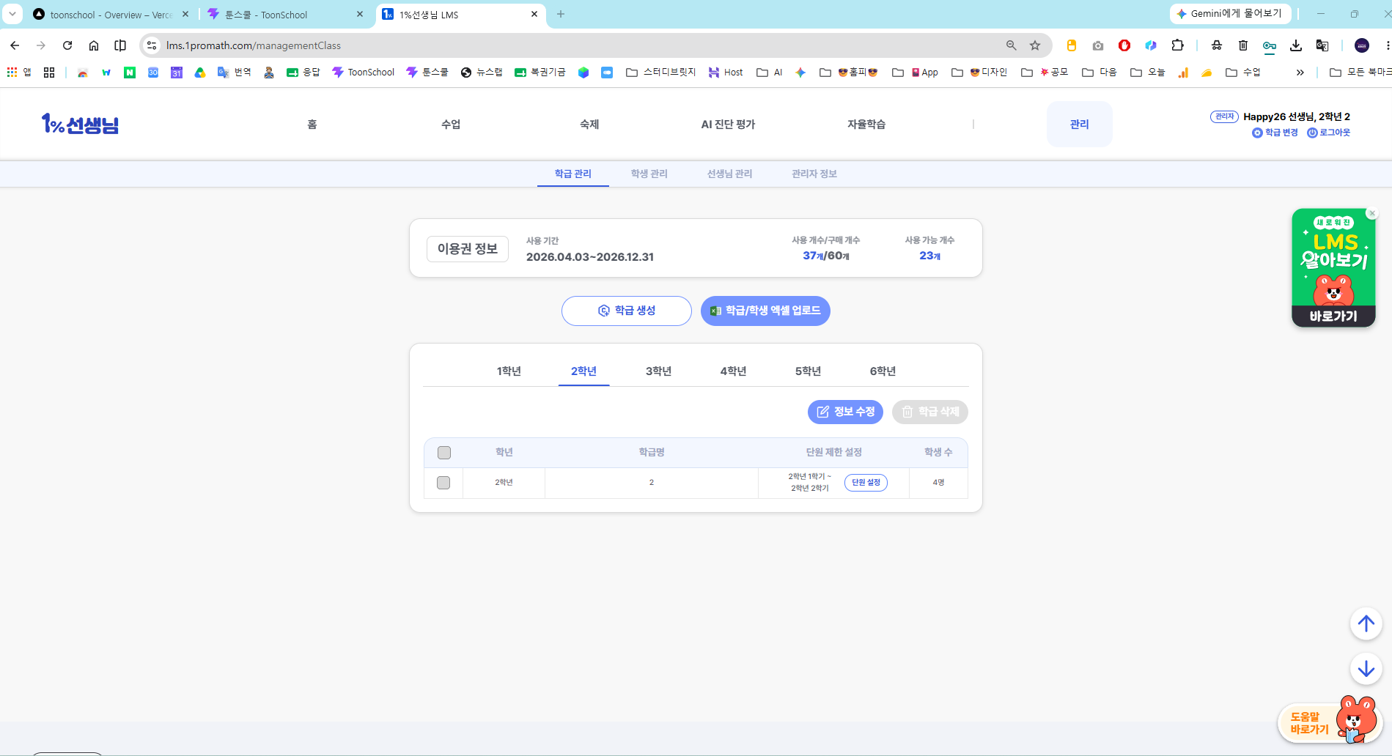
참고 1. 학급관리
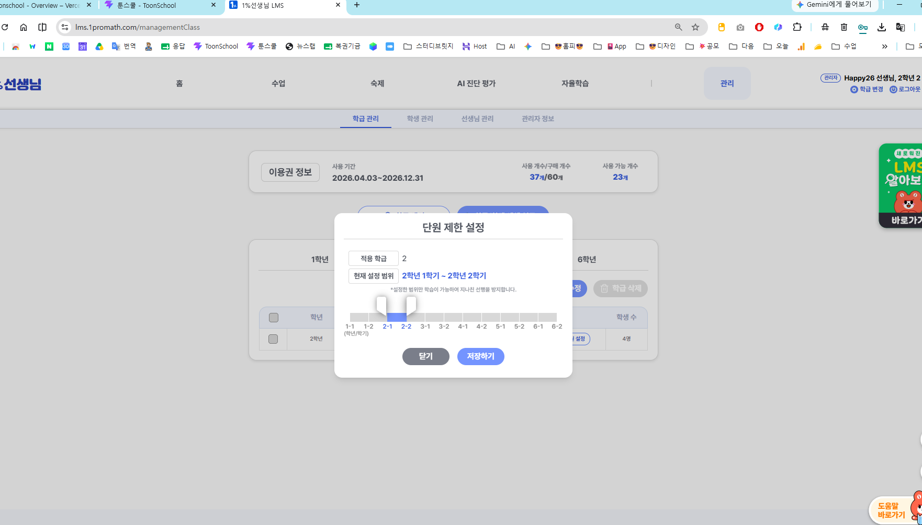
참고 2. 단원 제한 설정
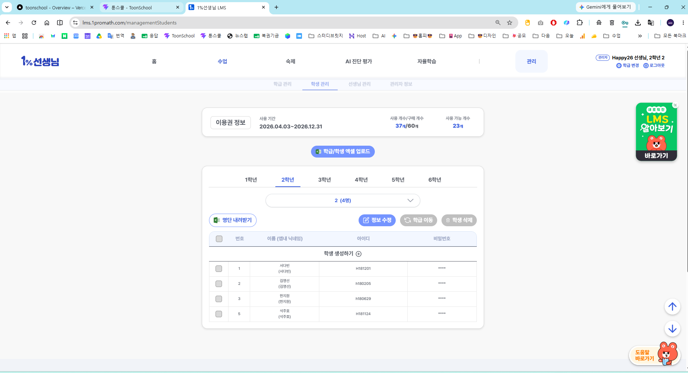
참고 3. 학생관리
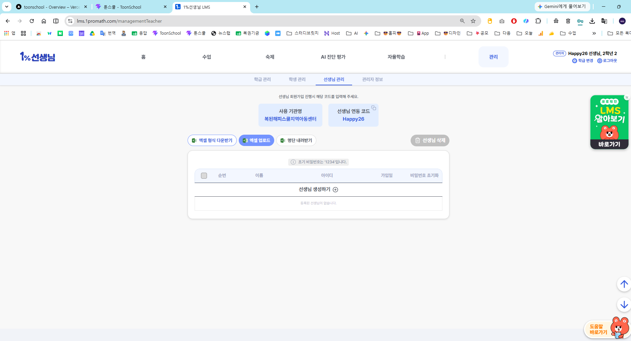
참고 4. 선생님관리
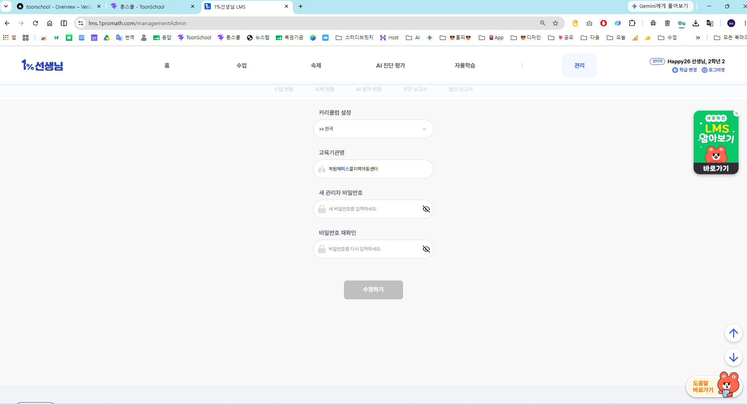
참고 5. 관리자정보
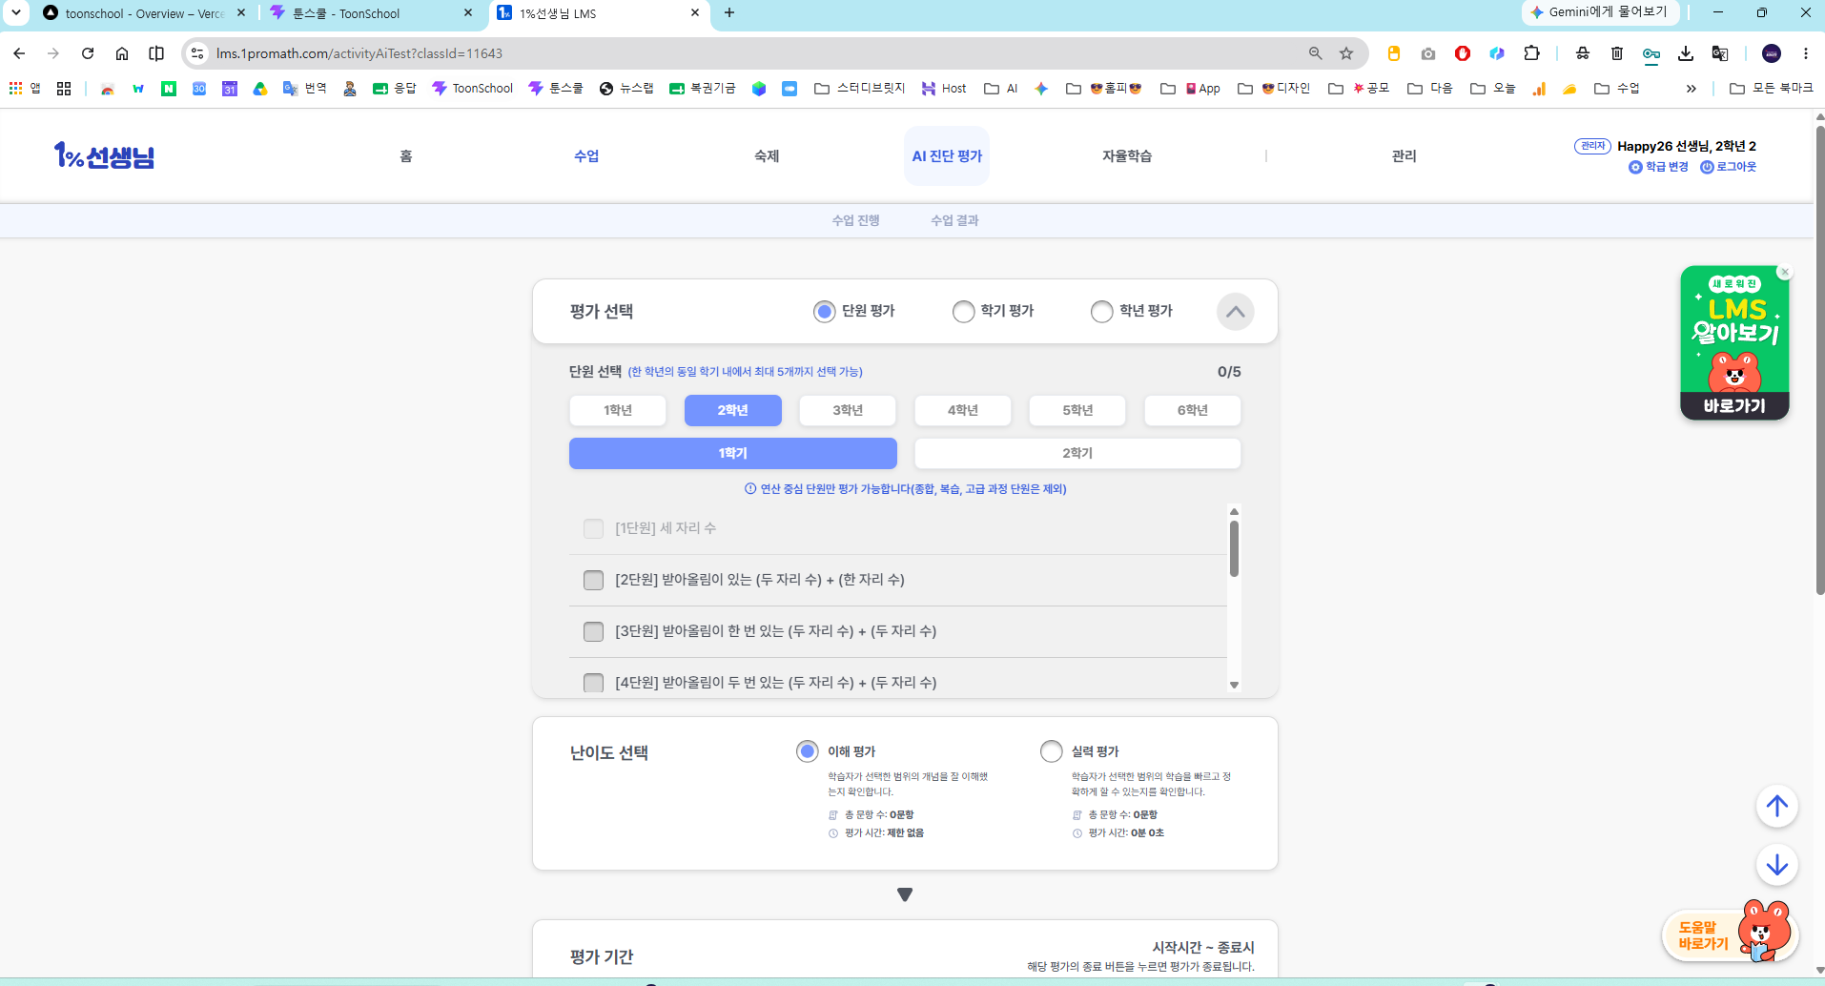
참고 6. 평가관리 참고 화면

